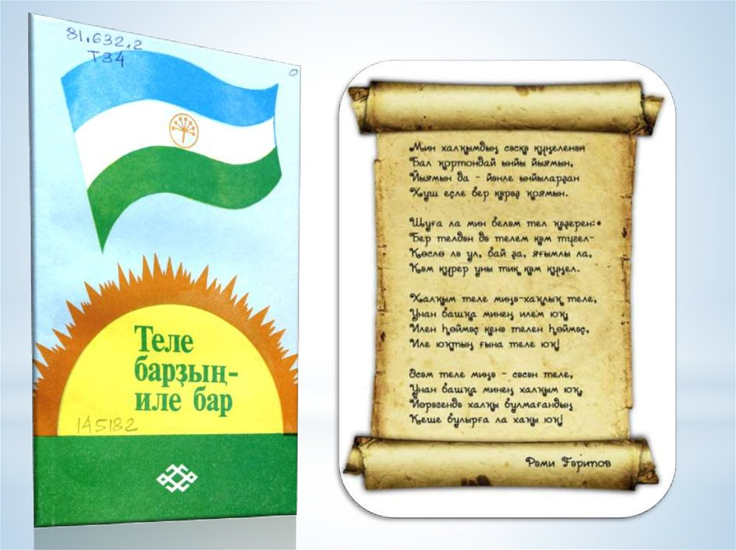

2020 год - Год башкирского языка
Инициатива МСОО «Всемирный курултай (конгресс) башкир» о проведении Года башкирского языка (далее – Инициатива) поддержана Главой Республики Башкортостан Хабировым Р.Ф. и будет реализована в Республике Башкортостан и в местах компактного проживания башкир в субъектах Российской Федерации.
Инициатива проводится с целью популяризации башкирского языка и улучшения условий его преподавания на различных уровнях в республике и местах компактного проживания башкир за ее пределами, а также расширения практики применения башкирского языка как государственного в Республике Башкортостан.

